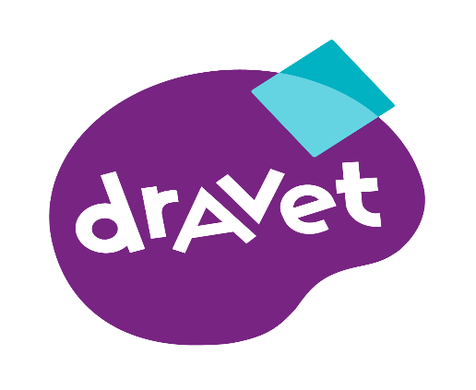
Toelichting bij doorlopende oproep om projectvoorstellen

Stichting Dravetsyndroom Nederland/Vlaanderen stelt op jaarbasis €20.000
euro ter beschikking voor één of meerdere projecten die rechtstreeks betrekking hebben op mensen met het dravetsyndroom en/of hun naasten. Er kan financiële steun aangevraagd worden door ieder die verbonden is aan een ziekenhuis, wetenschappelijke instelling of zorginstelling in Nederland of Vlaanderen.

Deze oproep kent geen deadline; voorstellen worden zo snel mogelijk na indiening beoordeeld en al dan niet toegekend, op basis van het nog beschikbare budget voor dat jaar.

Heeft u vragen? Neem gerust contact met ons op via hanneke@dravetsyndroom.eu

Nadere specificatie:

- Maximaal 2 aanvragers per voorstel
- Het maximale bedrag dat per voorstel kan worden aangevraagd is €15.000
- Het heeft de voorkeur om met het project zowel dravetfamilies uit Nederland als Vlaanderen te bereiken.
- Maximale looptijd van het project is 2 jaar
- Aanvragen mogen in het Nederlands of Engels worden ingediend
- Ingediende voorstellen zullen worden beoordelend door het bestuur van de Stichting Dravetsyndroom Nederland/Vlaanderen, zo nodig geadviseerd door derden.

Aanvraag project

Algemene informatie
Titel
Projectleiders (naam, instituut, mailadres) maximaal 2
Instelling
Gevraagd budget
Projectduur
Verwachte startdatum
Publiekssamenvatting (max 250 woorden)

Projectplan
Motivatie en achtergrond (max 400 woorden)

Doelen van het project (max 300 woorden)

Relevantie voor mensen met het dravetsyndroom (max 300 woorden, gelieve ook aan te geven of directe betrokkenheid van Stichting Dravetsyndroom gewenst is)

Omschrijving projectplan (max 400 woorden, gelieve ook aan te geven of het project gericht is op Nederland of Vlaanderen, of beide)

Tijdsplanning

Organisatie van het project

Hoe is dit project ingebed in de instelling en in andere lopende projecten? (max 200 woorden)

Beschrijf hoe dit project past binnen in het werk van de projectleider(s) (max 200 woorden)

Mogelijke belangenverstrengeling (ook bij twijfel vermelden)

Op welke manier worden de projectresultaten gedeeld met betrokken bij onze stichting (mensen met het dravetsyndroom en hun naasten)?

Budget
Per project kan maximaal €15.000 euro aangevraagd worden. Het is de bedoeling dat dit geld rechtstreeks besteed wordt aan een project ten bate van mensen met het dravetsyndroom en/of hun naasten.

Verantwoording gevraagde budget

Referentielijst (indien van toepassing)

Max 15

